LAPORAN KERJA PRAKTIK

PENERAPAN DESAIN GRAFIS
DAN MOTION GRAPHIC DALAM KERJA PRAKTIK
DI SOEKARNO STRAAT MANAGEMENT

Disusun Oleh:
- FIKRI AL HAIKAL (3031810013)

JURUSAN DESAIN KOMUNIKASI VISUAL
UNIVERSITAS INTERNASIONAL SEMEN INDONESIA
GRESIK
2022

LAPORAN KERJA PRAKTIK

PENERAPAN DESAIN GRAFIS
DAN MOTION GRAPHIC DALAM KERJA PRAKTIK
DI SOEKARNO STRAAT MANAGEMENT

Disusun Oleh:
- FIKRI AL HAIKAL (3031810013)

JURUSAN DESAIN KOMUNIKASI VISUAL
UNIVERSITAS INTERNASIONAL SEMEN INDONESIA
GRESIK
2022

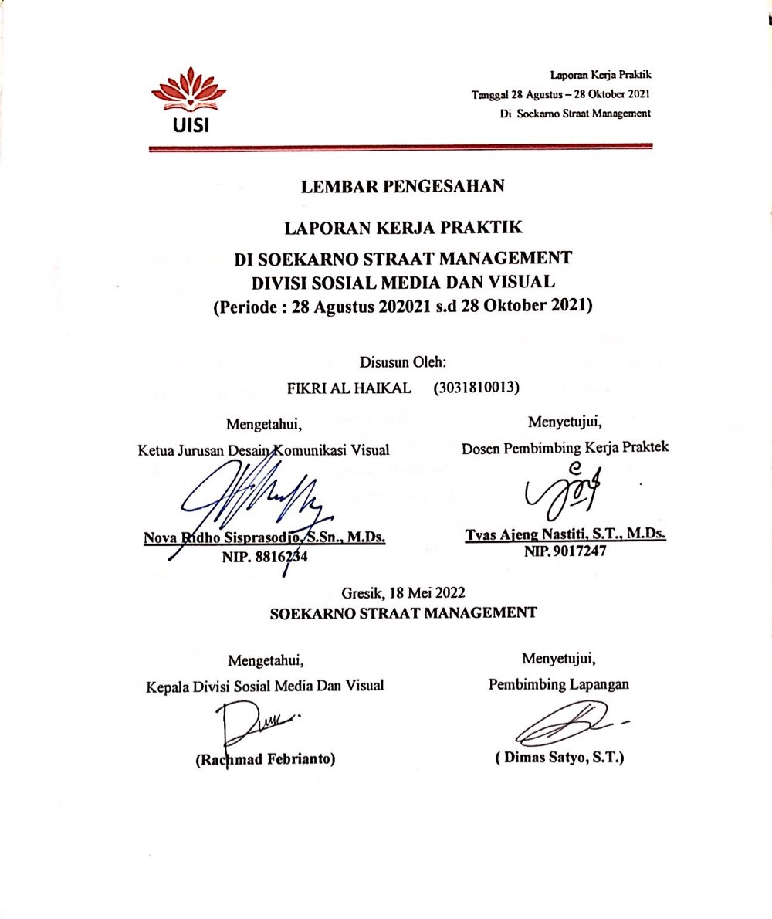
LEMBAR PENGESAHAN

LAPORAN KERJA PRAKTIK
DI SOEKARNO STRAAT MANAGEMENT
DIVISI SOSIAL MEDIA DAN VISUAL
(Periode : 28 Agustus 202021 s.d 28 Oktober 2021)

Disusun Oleh:
FIKRI AL HAIKAL (3031810013)

Mengetahui,  Ketua Jurusan Desain Komunikasi Visual  Nova Ridho Sisprasodjo, S.Sn., M.Ds.  NIP. 8816234 |  | Menyetujui,  Dosen Pembimbing Kerja Praktek  Tyas Ajeng Nastiti, S.T., M.Ds.  NIP. 9017247
Gresik, 18 Mei 2022
SOEKARNO STRAAT MANAGEMENT

Mengetahui,  Kepala Divisi Sosial Media Dan Visual  (Rachmad Febrianto) |  | Menyetujui,  Pembimbing Lapangan  ( Dimas Satyo, S.T.)

KATA PENGANTAR

Puji syukur kehadirat Tuhan Yang Maha Esa yang telah melimpahkan rahmat serta karunia-Nya. Sehingga penulis dapat menyelesaikan laporan kerja praktik ini dengan judul “Penerapan Desain Grafis Dan Motion Graphic Dalam Kerja Praktik Di Soekarno Straat Management”.
Pada kesempatan ini penulis mengucapkan banyak-banyak terimakasih kepada dosen pembimbing yang telah mempimbing penulis dalam penulisan laporan ini dan juga kepada pembimbing lapangan divisi sosial media dan visual Soekarno Straat Manajemen, yang telah memberikan banyak ilmu kerja praktik di lapangan. Berkat kerja sama dan bantuan dari berbagai pihak, penulis berhasil menyelesaikan laporan kerja praktik. Penulis menyampaikan banyak terimakasih kepada seluruh pihak yang terlibat dan berkontribusi dalam penyelesaikan laporan ini.
Penulisan laporan ini masih banyak kekurangan, mulai dari susunan kalimat hingga tata bahasa. Oleh karena itu, dengan penulis sangat menerima kritik dan saran yang dapat membangun dan sebagai bahan masukan bagi penulis dikemudian hari.
Demikian yang dapat penulis sampaikan. Semoga laporan ini dapat menambah pengetahuan dan pengalaman maupun sebagai bukti dokumentasi telah dilaksanakannya kerja praktik. Penulis berharap laporan ini dapat memberikan manfat bagi penulis dan pembaca.
Mojokerto, 18 Mei 2022

Penulis

DAFTAR ISI

Halaman Judul i
Halaman Pengesahan ii
Kata Pengantar iii
Daftar Isi iv
Daftar Gambar vi
Daftar Tabel vii
BAB I 1
PENDAHULUAN 1
1.1 Latar Belakang 1
1.2 Tujuan dan Manfaat 2
1.2.1 Tujuan 2
1.2.2 Manfaat 3
1.3 Metodologi Pengumpulan Data 3
1.4 Waktu dan Tempat Pelaksanaan Magang 4
1.5 Nama Unit Kerja Tempat Pelaksanaan Magang 4
BAB II 5
PROFIL PERUSAHAAN 5
2.1 Sejarah dan Perkembangan Perusahaan 5
2.2 Visi dan Misi Soekarno Straat Management 6
2.3 Lokasi Soekarno Straat Management 7
2.4 Struktur Organisasi Soekarno Straat Management 7
2.5 Produk 7
BAB III 10
TINJAUAN PUSTAKA 10
3.1 Sosial Media 10
3.1.1 Fungsi Media Sosial 10
3.2 Branding 11
3.3 Desain Grafis 12
3.1.2 Prinsip-Prinsip Desain 12
3.1.3 Elemen-Elemen Desain 13
3.4 Video 14
3.5 Motion Graphic 15
BAB IV 16
PEMBAHASAN 16
4.1 Struktur Organisasi Unit Kerja 16
4.2 Tugas Unit Kerja 16
4.3 Tugas Primer 16
4.3.1 Penyusunan Guide Sosial Media Soekarno Straat 16
4.4 Tugas Sekunder 20
4.4.1 Pengerjaan Materi Videotron 21
BAB V 39
KESIMPULAN DAN SARAN 39
5.1 Kesimpulan 39
5.2 Saran 39
Daftar Pustaka 42
Lampiran 44

Daftar Gambar

Gambar 2.1 Personil Soekarno Straat 5
Gambar 2.2 Review oleh HAI Online, Magazine kritikus musik nasional 6
Gambar 2.3 Struktur Organisasi Soekarno Straat Management 7
Gambar 2.4 Format Fullband 8
Gambar 4.1 Struktur Organisasi Divisi Sosial Media dan Visual 17
Gambar 4.1 Project Jeda dan Mula 23
Gambar 4.2 Asset dari website sebanyak 41 video 24
Gambar 4.3 Visualizer Jeda dengan scene tambahan dari Music Video 23
Gambar 4.4 Visualizer Mula dari video lirik 29
Gambar 4.5 Flooring kepada personil dan marketing 29

Daftar Tabel

Tabel 4.2 Referensi 17
Tabel 4.3 Prototipe Konten 19
Tabel 4.4 Storyboard 22

BAB I

PENDAHULUAN

Latar Belakang
Pendidikan berperan penting dalam membentuk keterampilan seseorang dalam dunia kerja maupun kehidupannya, salah satunya dibidang ilmu Desain Komunikasi Visual. Keilmuan ini mempelajari tentang bagaimana cara menyelesaikan sebuah permasalahan komunikasi atau penyampaian pesan dalam bentuk visual seperti tulisan, gambar atau foto. Penyampaian pesan yang ideal adalah penyampaian pesan yang tidak menimbulkan kesalah pahaman atara pemberi pesan dan penerima pesan. Di era digital mengharuskan sebuah produk atau jasa disampaikan secara detail, akurat, sesuai dengan kebutuhan dan tujuan dari setiap perusahaan.
Soekarno Straat merupakan sebuah grub musik yang beraliran awal reggae/dub, yang terbentuk tahun 2013. Hingga, Soekarno Straat menjelma menjadi salah satu band besar di Mojokerto. Dengan usia yang begitu lama untuk sebuah band, Soekarno Straat berkeingingan untuk merambah pasar pendengar yang lebih luas. Soekarno Straat Management terbentuk tahun 2019 akhir dengan keresahan awal ingin membuat suatu tim manajerial band yang diisi oleh SDM yang ahli di bidangnya, sehingga membuat suatu band dan tim lainnya terfokus pada tugas masing-masing yang pada saat itu di Mojokerto sendiri belum ada sistem manajerial yang memiliki sistem kerja ala jakarta.
Hasil rapat besar yang dihadiri oleh personil Soekarno Straat dan managemen beserta penulis yang sudah tergabung di dalamnya. Personil berserta pimpinan management menyatukan suara tentang keinginan untuk menambah pasar yang lebih besar, yakni pasar nasional dengan genre yang lebih general dengan tidak mengesampingkan DNA reggae/dub yang mereka bawakan sebelumnya (untuk transisi sementara). Dengan branding terbaru yang mereka bawakan pasca keluarnya lagu pamungkas mereka “Jeda”. Dari tim sosial media dan visual yang berada di bawah management juga mendapatkan tugas untuk membuat sebuah tampilan visual serta plot yang berbeda dari sebelumnya untuk melakukan post dan campaign post di Instagram maupun media sosial lainnya serta melakukan treatment baru untuk pengelolaan sosial media Soekarno Straat, dimana 2 hal tersebut juga mencerminkan branding terbaru mereka.
Dari pembuatan visual serta treatment kontrol sosial media yang berbeda sesuai dengan branding terbaru, penulis mengharapkan respon positif serta menanamkan sisi eksklusifitas konten dan visual dari Soekarno Straat.

Tujuan dan Manfaat

Tujuan
Adapun tujuan dilaksanakannya Kerja Praktik di Soekarno Straat Management yakni:
- Melaksanakan mata kuliah Kerja Praktik Desain Komunikasi Visual sebagai syarat kelulusan universitas.
- Menerapkan ilmu Desain Komunikasi Visual pada dunia kerja.
- Memperoleh pengalaman kerja yang relevan, sehingga memiliki pengetahuan, sikap dan keterampilan pada bidangnya.
- Mengetahui rasa disiplin dan tanggung jawab dalam menjalankan proses kerja dari perusahaan, baik dalam kelompok atau individu.
- Mengetahui bagaimana skema kerja di dalam suatu lingkup management yang menauingi talent dan berkoordinasi dengan divisi lain
- Menerapkan branding terbaru yang sesuai dan dapat menarik audience
- Menciptakan timbal balik yang bermanfaat bagi semua pihak.

Manfaat
Manfaat dari pelaksanaan magang penerapan desain grafis dan motion graphic dalam kerja praktik di soekarno straat management adalah sebagai berikut:
- Bagi Perguruan Tinggi
- Memperkenalkan Desain Komunikasi Visual Universitas Internasional Semen Indonesia ke perusahaan dan masyarakat luas serta membangun hubungan baik dengan instansi terkait.
- Sebagai sarana untuk mengembangkan kurikulum sesuai dengan kebutuhan yang dibutuhkan di masa yang akan datang.
- Bagi Perusahaan
- Perusahaan mendapatkan Sumber Daya Manusia (SDM) yang telah diketahui kualitasnya
- Mendapatkan sumbangan ide kreatif desain dan pembuatan konten untuk perusahaan.
- Bagi Mahasiswa
- Memperoleh gambaran kepada mahasiswa untuk menerapkan ilmu dan teori yang telah didapatkan pada saat diperkuliahan.
- Menambah pengalaman, wawasan serta pengetahuan mengenai dunia kerja.
- Evaluasi untuk mahasiswa dalam mengembangkan keterampilan.
- Meningkatkan kemampuan dalam berkomunikasi dengan tim, dan men-deliver sebuah komunikasi dalam bentuk desain, branding serta visual
- Mengembakan kemampuan presentasi dalam proses presentasi karya yang telah dibuat kepada anggota tim.
- Meningkatkan rasa percaya diri dalam penyampaian pendapat dan masukan, khususnya dalam desain, branding serta visual

Metodologi Pengumpulan Data
Metodologi pengumpulan data yang digunakan dalam melakukan kerja praktik, antara lain:
- Wawancara
Menurut Sugiyono (2013), wawancara merupakan teknik pengumpulan data oleh peneliti dalam melakukan studi pendahuluan untuk menemukan permasalah yang ada dan ingin mengetahui responden lebih dalam mengenai tentang yang diteliti. Yang berarti wawancara merupakan metodologi pengumpulan data melalui komunikasi percakapan dengan pimpinan perusahaan, pembimbing kerja praktik hingga setiap individu di Soekarno Straat Management dengan tujuan mendapatkan data primer yang berkaitan dengan penelitian.
- Dokumentasi
Dokumen yang digunakan yaitu berupa laporan-laporan yang berkaitan dengan perusahaan, baik dalam bentuk tulisan, gambar ataupun foto. Dokumentasi adalah teknik pengumpulan data yang paling sering digunakan dalam berbagai metode pengumpulan data (Kriyantono, 2012).

Waktu dan Tempat Pelaksanaan Magang
Lokasi : Soekarno Straat Management
Jl. Suratan AMD No. 25, Prajurit Kulon, Kota Mojokerto
Waktu : 28 Agustus – 28 Oktober 2021

Nama Unit Kerja Tempat Pelaksanaan Magang
Dalam pelaksanaan kerja praktik, penulis sudah tergabung dalam unit kerja Sosial Media dan Visual

BAB II

PROFIL PERUSAHAAN

Sejarah dan Perkembangan Perusahaan
Soekarno Straat Management berdiri pada akhir tahun 2019, dengan semangat untuk membawa skena band di Mojokerto memiliki etos kerja yang profesional dan diisi oleh SDM yang mumpuni di bidangnya. Soekarno Straat Management terbentuk dari keresahan berapa personil yang merasa hampa akan hadirnya Covid-19 yang memaksa semua perkembangan di sektor manapun terhenti, khususnya musisi dan pegiat seni lainnya.
Gambar 2.1 Personil Soekarno Straat
(kiri, Chandra-Satria-Dio-Fadhil-Syafril)
Beruntungnya di dalam pertemanan mereka, ada salah satu brand consultant yakni Dimas Satyo dan juga Brand Manager Doni Prastyo. Personil dari Soekarno Straat pun merunding kedua orang tersebut untuk menjalankan sebuah management yang berisi orang-orang ahli di bidangnya serta menerapkan sistem kerja profesional layaknnya managemen band di sekitaran Jakarta yang maju. Sehingga bukan tidak mungkin, band yang terbentuk di kota kedua ini karyanya dapat lebih dikenal oleh pecinta musik tanah air melalui pemasaran yang luas dan trik-trik marketing serta treatment rilis single yang sudah dirancang sedemikian rupa, membuktikan pergerakan awal Soekarno Straat Management dapat dikatakan memuaskan dengan keluarnya single “Jeda” oleh Soekarno Straat, yang di ulas oleh beberapa kritikus musik tanah air, serta beberapa majalah online yang berpengaruh di skena musik nasional. Sampai sekarang, yang berada di bawah naungan Soekarno Straat Management masih hanya ada Soekarno Straat.
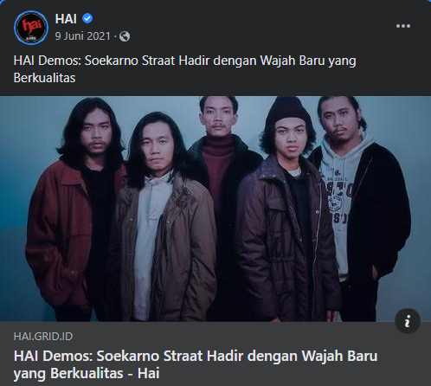
Gambar 2.2 Review oleh HAI Online, Magazine kritikus musik nasional

Visi dan Misi Soekarno Straat Management
- Visi
Menciptakan karya musik yang relevan dengan dinamika sosial yang terjadi serta mampu membangun ekosistem ekonomi kreatif dalam industri musik independen modern
- Misi
- Menghasilkan karya musik yang relevan dengan berbagai kondisi sosial yang terjadi serta mampu diterima secara luas
- Mengoptimalkan hasil karya sebagai salah satu medium untuk menghasilkan income bagi personil, crew dan manajemen
- Melakukan brand development untuk mendukung sustainable ekosistem ekonomi kreatif dalam industri musik independen modern
- Menerapkan sistem dan manajemen untuk menciptakan efisiensi kerja dalam mendukung terciptanya struktur organisasi band independen yang mampu beradaptasi dengan industri musik saat ini

Lokasi Soekarno Straat Management
Soekarno Straat Management
Jl. Suratan AMD No. 25, Prajurit Kulon, Kota Mojokerto
Telepon : 0813-3330-5452
Instagram : @SoekarnoStraat

Struktur Organisasi Soekarno Straat Management
Berikut adalah struktur organisasi di dalam management yang didalamnya terdapat kepala divisi dan juga anggotanya

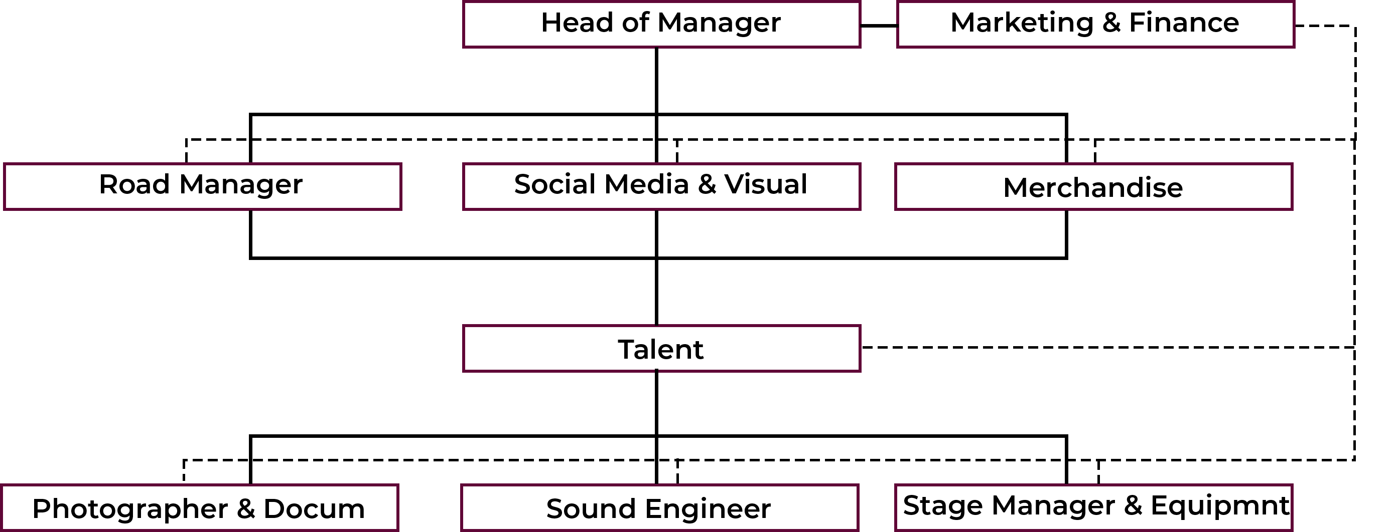
Gambar 2.3 Struktur Organisasi Soekarno Straat Management

Produk
Berikut adalah beberapa jasa yang ditawarkan oleh Soekarno Straat Management.
- Stage Package
Acoustic Support (IDR 6.000.000)
Format : Acoustic / unplugged session
Durasi : 30 Menit
Brand support : Publikasi acara H-3
Half Support (IDR 9.000.000)
Format : Full band
Durasi : 30 Menit
Brand support : Publikasi acara H-3
Full Support (IDR 12.000.000)
Format : Full band
Durasi : 60 Menit
Brand support : Publikasi acara H-3
*Brand and Publication Support (IDR 2.000.000)
Durasi : (1) Publikasi poster dilakukan selama H-7 acara melalui seluruh media sosial Soekarno Straat. (2) Exclusive creative content publikasi acara oleh Soekarno Straat dan dipublikasikan selama H-7 acara. (3) Exclusive stage photo dan dipublikasikan melalui seluruh media sosial Soekarno Straat setelah acara.

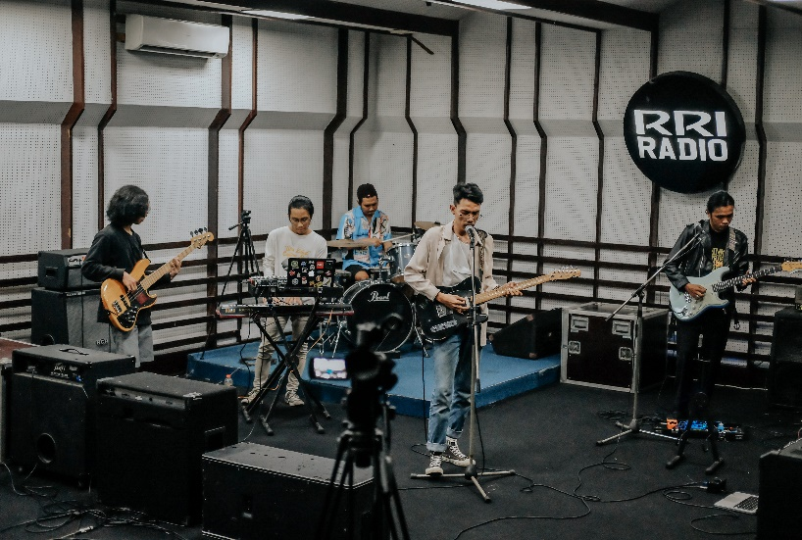
Gambar 2.4 Format Fullband

- *Special Package
Untuk dapat menghadirkan pengalaman bermusik yang berbeda, Soekarno Straat memberikan fitur Special Package (IDR 13.000.000) yang meliputi :
Pengambilan paket Full Support Package (IDR 12.000.000) + Brand and Publication Support (disc 50% : IDR 1.000.000).
Terdapat syarat dan ketentuan dalam pengambilan paket produk dan jasa, serta point yang berbintang (*), dapat menghubungi langsung melaui contact person untuk negosiasi lebih lanjut.

BAB III

TINJAUAN PUSTAKA

Sosial Media
Menurut Henderi (2007), Media sosial merupakan situs jaringan sosial berbasis web yang memungkinkan bagi setiap individu untuk membangun profil publik ataupun semi public dalam sistem terbatasi, daftar pengguna lain dengan siapa mereka terhubung, dan melihat serta menjelajahi daftar koneksi mereka yang dibuat oleh orang lain dengan suatu sistem. Media sosial adalah sarana bagi penggunanya untuk berbagi informasi teks, gambar, video dan audio dengan satu sama lain dan dengan perusahaan dan sebaliknya.
Media sosial adalah sebuah sarana yang dibuat untuk memudahkan interaksi sosial dan komunikasi dua arah antar individu. Dengan kemudahan yang diberikan oleh media sosial, penyebaran informasi dari satu individu ke individu lain menjadi sangat mudah (Paramitha, 2011).
- Fungsi Media Sosial
Saat ini media sosial telah membangun sebuah kekuatan besar dalam membentuk pola perilaku dan berbagai bidang dalam kehidupan masyarakat. Hal inilah yang membuat media sosial memiliki fungsi sangat besar. Adapaun fungsi media sosial diantaranya sebagai berikut:
  - Media sosial mendukung demokratisasi pengetahuan dan informasi. Mentransformasi manusia dari pengguna isi pesan menjadi pembuat pesan itu sendiri.
  - Media sosial adalah media yang didesain untuk memperluar interaksi sosial manusia dengan menggunakan internet dan teknologi web.
  - Media sosial berhasil mentransformasi praktik komunikasi searah media siaran dari dari satu institusi media ke banyak audience ke dalam praktik komunikasi dialogis antara banyak audience.

Sedangkan menurut Puntoadi (2011) penggunaan media sosial berfungsi sebagai berikut:
  - Keunggulan membangun personal branding melalui sosial media adalah tidak mengenal trik atau popularitas semu, karena audensilah yang menentukan. Berbagai media sosial menjadi media untuk orang berkomunikasi, berdiskusi dan bahkan memberikan sebuah popularitas di media sosial.
  - Media sosial memberikan sebuah kesempatan yang berfungsi untuk berinteraksi lebih dekat dengan konsumen. Media sosial menawarkan sebuah konten komunikasi yang lebih individual. Melalui media sosial pula berbagai para pemasar dapat mengetahui kebiasaan dari konsumen mereka dan melakukan suatu interaksi secara personal, serta dapat membangun sebuah ketertarikan yang mendalam.

Branding
menurut Kotler (2009), branding ialah nama, istilah, pertanda, simbol, rancangan atau kombinasi dari semuanya yang dimaksudkan untuk mengidentifikasi barang atau jasa atau kelompok penjual dan untuk membedakannya berasal barang atau jasa pesaing. Lebih lanjut Khasanah (2013), Branding adalah value yang diberikan kepada pelanggan sebagai kombinasi dari disain, simbol (logo), tanda dan Nama yang membedakan produk perusahaan dari pesaing. Bicara tentang merek, sering orang mempersepsikan bahwa ia adalah nama yang memiliki nilai yang berbeda dengan nama lainnya. Bahkan, ekuitas merek memiliki pengaruh pada keputusan pembelian sebuah produk.
Dari pengertian di atas dapat disimpukan bahwa, branding merupakan sebuah kegiatan atau cara yang dilakukan oleh seorang atau perusahaan dalam membangun sebuah image atau pandangan yang baik serta menarik sehingga membuat para konsumen selalu teringat dengan brand tersebut.
Namun semuanya yang berkaitan dengan hal-hal yang kasa mata dari sebuah merek mulai dari nama dagang, logo, ciri visual, citra, kredibilitas, karakter, kesan, persepsi, dan anggapan yang ada di benak konsumen perusahaan tersebut.
Lambat laun definisi branding semakin berkembang hingga kini didefinisikan sebagai kumpulan kegiatan komunikasi yang dilakukan perusahaan dalam rangka proses membangun dan membesarkan brand.

Desain Grafis
Menurut Sachari (2000), kata “desain” adalah kata baru yang indonesiakan dari bahasa inggris: design. Sebetulnya kata “rancang” atau “merancang” adalah terjemahan yang dapat digunakan. Namun dalam perkembangannya kata “desain” menggeser makna kata “rancang” karena kata tersebut tidak dapat mewadahi kegiatan, keilmuan, keluasan dan pamor profesi atau kompetensi Desainer.
- Prinsip-Prinsip Desain
1. Keseimbangan (Balance)
Keseimbangan adalah sebuah stabilitas yang diciptakan melalui tampilan berat pada visual dari titik puasat yang berbagi secara merata pada setiap sisinya. Tampilan berat pada setiap elemen desain secara visual menyesuaikan pada faktor ukuran, bentuk, warna, dan tekstur yang dimiliki oleh masing-masing elemen. Apabila suatu desain diletakkan secara teratur, maka aan tercipta sebuah komposisi yang terlihat seimbang secara keseluruhan. Terdapat 2 jenis struktur keseimbangan yaitu keseimbangan simetri dan asimetri. Keseimbangan simetri memiliki tampilan berat secara visual yang seimbang dan stabil dari semua sisi (atas, bawah, kanan, dan kiri) dengan komposisi yang disusun dengan teratur, sedangkan keseimbangan asimetri memiliki tampilan berat yang stabil secara visual walaupun peletakkan pada komposisi tidak tersusun secara teratur (Landa et all, 2011).
2. Tekanan (Emphasis)
Emphasis dapat didapatkan dengan beberapa cara yaitu melalui tata letak, ukuran, kontras, arah, dan struktur diagram. Dalam menciptakan emphasis desainer perlu untuk menampilkan konten yang diletakkan tersusun secara logis serta mengotrol bagaimana cara informasi atau pesan dapat diterima dan tersampaikan (Landa et all, 2011).
3. Irama (Rhythm)
Dengan proses pengulangan atau repetisi pada berbagai macam elemen desain, maka akan menciptakan pola dan irama. Irama mampu menciptakan sebuah gambar atau desain yang menarik serta mampu menyampaikan informasi atau pesan melalui cara yang tidak terduga (Landa et all, 2011).
4. Kesatuan (Unity)
Dalam sebuah desain dibutuhkan kesatuan agar tercipta sebuah struktur komposisi dan perpaduan yang teratur antara satu elemen dan elemen desain lainnya. Desainer grafis harus mengetahui cara menyusun dan mengatur elemen-elemen desain kedalam sebuah komposisi yang dapat memeprlihatkan kesatuan diantara mereka secara visual (Landa et all, 2011).
- Elemen-Elemen Desain
1. Titik
Titik merupakan bagian terkecil dalam desain. Dari titik, maka akan terbentuk selemen-elemen desain yang dapat merangkai sebuah bentuk desain secara utuh (Landa et all, 2011).
2. Garis
Garis adalah bagian dasar dari elemen desain yang memiliki berbagai fungsi dalam bidang desain. Garis dapat membentuk sebuah objek ataupun desain dengan cara menyatkan suatu tarikan dari satu titik ke titik lainnya secara bertahap, sehingga dapat menjadi sebuah objek atau desain yang utuh (Poulin, 2011).
3. Bentuk
Bentuk merupakan bagian dari elemen dasar desain yang terdiri dari garis untuk menciptakan sebuah bentuk dua dimensi sehingga terlihat datar atau rata. Bentuk terbentuk dari titik-titik yang disatukan sehingga menghasilkan sebuah bidang. Dari sebuah bentuk dapat tercipta tata letak, pola dan berbagai macam komposisi lainnya (Poulin, 2011).
4. Warna
Warna memiliki peran menginformasikan pesan serta kesan yang terkandung dalam sebuah desain. Warna juga mampu menjadi elemen desain yang memiliki daya tarik dalam desain, sehingga para pengamatnya dapat tertarik untuk memahami maksud dari pesan yang ingin disampaikan dalam desain tersebut (Poulin, 2011).
5. Tekstur
Tekstur merupakan tampilan dari permukaan sebuah objek atau desain yang memiliki permukaan yang dapat diraba, sehingga kualitas dari lapisan objek atau desain ini dapat memberikan kesan serta penilaian tersendiri bagi yang merasakan serta melihatnya. (Poulin, 2011).

Video
Menurut Kamus Besar Bahasa Indonesia, video merupakan rekaman gambar hidup atau program televisi untuk ditayangkan lewat pesawat televisi, atau dengan kata lain video merupakan tayangan gambar bergerak yang disertai dengan suara. Video sebenarnya berasal dari bahasa Latin, video-vidivisum yang artinya melihat (mempunyai daya penglihatan); dapat melihat. Media video merupakan salah satu jenis media audio visual. Media audio visual adalah media yang mengandalkan indera pendengaran dan indera penglihatan. Media audio visual merupakan salah satu media yang dapat digunakan dalam pembelajaran menyimak. Media ini dapat menambah minat siswa dalam belajar karena siswa dapat menyimak sekaligus melihat gambar.
Lebih lanjut, Arief S. Sadiman (2009) menyatakan video adalah media audio visual yang menampilkan gambar dan suara. Pesan yang disajikan bisa berupa fakta (kejadian, peristiwa penting, berita) maupun fiktif (seperti misalnya cerita), bisa bersifat informatif, edukatif maupun instruksional. Daryanto mengungkapkan media video adalah segala sesuatu yang memungkinkan sinyal audio dapat dikombinasikan dengan gambar bergerak secara sekuensal.
Berdasarkan pengertian menurut beberapa ahli di atas, dapat disimpulkan bahwa video merupakan salah satu jenis media audio-visual dan dapat menggambarkan suatu objek yang bergerak bersama-sama dengan suara alamiah atau suara yang sesuai. Video menyajikan informasi, memaparkan proses, menjelaskan konsep yang rumit, mengajarkan keterampilan, menyingkat atau memperpanjang waktu, dan mempengaruhi sikap.

Motion Graphic
Menurut Gallagher (2007), Seni dari Motion Graphics adalah kedinamisan dari nama yang di berikan. memberikan kehidupan kepada gambar dan tulisan dan merekam mereka menjadi sebuah pesan yang ingin di sampaikan kepada penontonnya. Motion Graphics adalah teks, gambar, atau kombinasi dari keduanya yang bergerak dalam ruang dan waktu, mengunakan pergerakan dan ritme untuk mengkomunikasikannya. Motion Graphis digunakan dalam tv dan film untuk membantu memperkenalkan ceritanya.
Menurut Betancourt (2012), Motion Graphics adalah grafik yang menggunakan footage dari video atau teknologi animasi untuk menciptakan ilusi dari motion atau gerakan dan biasanya di kombinasikan dengan audio untuk digunakan dalam projek multimedia.
Dari pengertian oleh beberapa ahli di atas, dapat diperoleh kesimpulan yakni, motion graphic merupakan suatu seni yang dinamis yang memberikan kehidupan pada gambar dan tulisan maupun kombinasi diantara keduanya serta bergerak dalam ruang dan waktu. Sehingga menciptakan ilusi atau pergerakan yang digunakan dalam projek multimedia seperti halnya TV dan film.

BAB IV

PEMBAHASAN

Struktur Organisasi Unit Kerja
Berikut merupakan Struktur Divisi Sosial Media dan Visual dari Soekarno Straat Mangement:
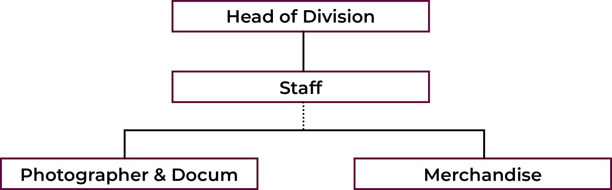
Gambar 4.1 Struktur Divisi Sosial Media dan Visual

Tugas Unit Kerja
Unit kerja/Divisi Sosial Media dan Visual, bertujuan untuk mengatur segala postingan di sosial media talent seperti Instagram, Twitter, Youtube dan hal-hal yang menyangkut dengan kebutuhan Visual seperti tone warna, gaya desain, font dan berbagai kebutuhan tampilan talent di atas panggung. Divisi ini juga bertanggung jawab atas desain di sosial media, merchandise dan memberikan brief ke eksekutor atas projek yang akan di garap dengan arahan dari Marketing dan Head of Manager.

Tugas Primer
Tugas primer merupakan tugas utama yang menjadi fokus pengerjaan dalam melakukan kerja praktik di Soekarno Straat Management. Tugas Khusus yang dikerjakan berupa penyusunan guide visual sosial media sebagai upaya penyesuaian branding Soekarno Straat.

Penyusunan Guide Sosial Media Soekarno Straat
Guide visual merupakan salah satu acuan pembuatan konten visual yang ditujukan untuk sosial media milik Soekarno Straat. Guide berisikan tentang referensi, warna, jenis teks serta arahan pembuatan konten. Dalam pembuatan guide ini, penulis terlebih dahulu menyesuaikan bagaimana pembawaan serta keinginan marketing terhadap pandangan audiens kepada Soekarno Straat. Proses pengerjaan guideline terbagi menjadi 2 tahap, yakni pengumpulan referensi serta prototipe eksekusi konten. Sebagai penyambung dari beberapa single dan campaign sebelumnya, menurut penuturan Doni selaku marketing, penggunaan tone warna pada visual, didasarkan pada cover single “Jeda”, yakni Monochrome, Biru dan Kuning.
- Referensi Desain Sosial Media
Pengumpulan referensi konten dibuat sebagai langkah awal pengerjaan. Yang bertujuan agar mempermudah proses pengerjaan, karena jika nanti dalam tahap eksekusi konten terjadi hal yang tidak sesuai dalam layout atau kata yang terlalu panjang, maka bentuk masih bisa disesuaikan, karena masih bisa fleksibel dalam eksekusi serta masih bisa melihat bentuk dari referensi yang sudah ada.
Tabel 4.2 Referensi desain sosial media
No | Visual | Deskripsi
1 | 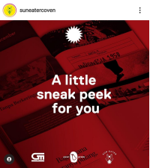  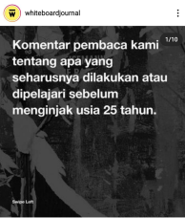  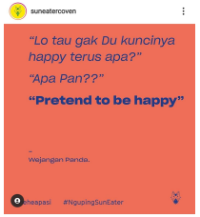 | Penggunaan visual treatment difokuskan kepada pesan yang ingin disampaikan oleh Soekarno Straat yang berarti menjadi semi microblog namun tetap dengan segi entertain, sesuai dengan permintaan dari tim marketing. Dalam treatment post seperti ini, diharapkan audiens paham dengan statement yang di sampaikan oleh post tersebut. Didukung dengan penggunaan copywriting yang singkat dan jelas.
2 | Font  Soekarno Straat Soekarno Straat  Soekarno Straat | Dalam penggunaan font yang digunakan untuk campaign post. Berdasarkan wawancara yang dilakukan dengan personil dan marketing, Soekarno Straat merujuk kepada Sun Eather dan juga The Panturas. Dimana penggunaan font cenderung tegas dan mudah untuk dipahami. Penulis mendapatkan saran dari marketing untuk penggunaan font Montserrat untuk versi serif dan Duke Charming serta margin untuk versi san-serif

- Prototipe Konten Sosial Media Soekarno Straat
Dalam tahap pembuatan prototipe konten ini, referensi yang telah dikumpulkan bersama dengan tim marketing, dibuat dengan mengambil konten treatment edukasi untuk audiens Soekarno Straat, dimana guide ini ditujukan sebagai treatment serta edukasi terhadap netizen tentang apa yang ingin Soekarno Straat sampaikan, konten berisikan copywriting yang berasal dari brief yang diberikan oleh marketing. Terlebih jika masuk ketahap Grand Plan perilisan album terbaru, pastinya membutuhkan konten edukasi, pendekatan dengan audiens dan blow up issue tentang suatu hal yang telah terjadi dan memiliki hubungan dengan single yang akan dirilis.

Tabel 4.3 Prototipe Konten dan save margin
No | Prototipe | Deskripsi
1 | 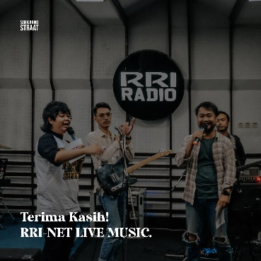 | Pembuaatan prototipe difungsikan agar penulis paham bagaimana penempatan dan penataan kata dalam post hingga penggunaan berapa banyak kata. Dikarenakan dari marketing tidak menginginkan pakem desain agar tidak kaku, maka penulis menggunakan fleksibilitas konten, yakni bisa menambahkan atau mengurangi elemen di dalam desain postingan namun tetap berpegang pada kejelasan penyampaian pesan. Sebagai salah satu contoh, dapat menambahkan ilustrasi kecil, atau menggunakan gambar sebagai background-nya.
2 | 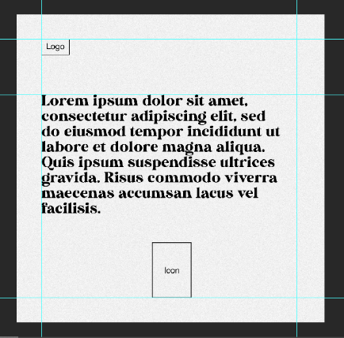  Save Margin | Save margin adalah garis bantu untuk membatasi objek agar tidak keluar dari area yang diinginkan.  Save margin diperlukan agar audiens dapat mendapatkan area baca yang enak dipandang serta tidak terlalu menepi, sehingga mengurangi kenyamanan membaca.  Feed (1080x1080)  Samping : 150x150 piksel  Font atas : 400 piksel  Story 2:1 (2160x1080)  Atas : 150 piksel  Bawah : 300 piksel  Samping : 60 piksel

Tugas Sekunder
Tugas sekunder merupakan tugas yang diberikan diluar tugas utama. Tugas sekunder yang diberikan berupa pengerjaan materi untuk videotron sebagai penyesuaian tempat perform dan pemenuhan materi untuk “Manggung”. Videotron sendiri merupakan layar LED yang biasanya terpasang di bagian belakang panggung untuk mendukung acara agar lebih meriah.

Pengerjaan Materi Videotron
Terdapat 4 tahapan dalam pengerjaan materi videotron, yakni pembuatan serta pencarian materi video,Storyboard ,eksekusi video, flooring ke personil dan tim, serta penyimpanan di arsip. Pembuatan materi videotron juga akan dibatasi yakni sebanyak 7 lagu yang aman dibawakan dan tidak mempengaruhi branding terbaru Soekarno Straat.
- Pembuatan dan Pencarian video
Dalam tahapan ini, terdapat 2 cara untuk pembuatan materi video, yakni penulis membuat video visualizer berdasarkan bahan yang ada, dan penulis mencari bahan di website penjualan asset video. Penulis menggunakan 2 cara ini dikarenakan, kebanyakan single yang diproduksi, belum memiliki visualizer yang mumpuni dan tidak memiliki asset grafis serta video, sehingga penulis menyarankan untuk membeli asset video di website untuk efisiensi kerja. Berbeda dengan 2 single terbaru yang sudah berada di naungan Soekarno Straat Manajemen, dimana single “Jeda” dan “Mula”. Memiliki asset grafis serta video yang tersimpan, baik yang mentah maupun yang sudah jadi. Sehingga penulis bisa memanfaatkan asset tersebut sebagai visualizer pada videotron.
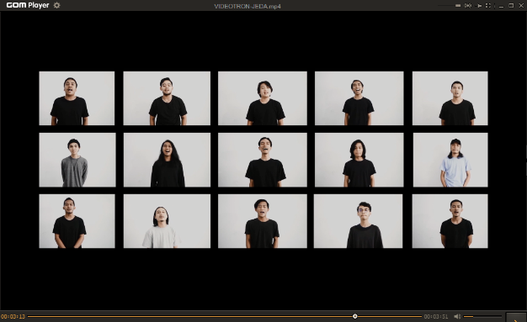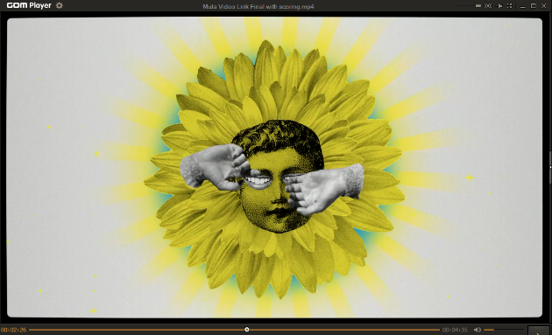
Gambar 4.1 Project Mula dan Jeda
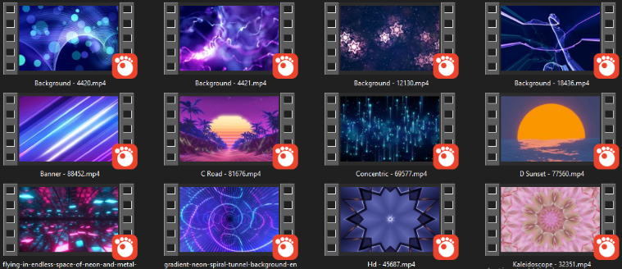
Gambar 4.2 Asset dari website sebanyak 41 video
- Storyboard
Storyboard berfungsi sebagai acuan pembuatan video visualizer, objek storyboard terdiri dari gambar-gambar penunjuk atau referensi video yang akan dipakai didalam video. Berikut merupakan storyboard video visualizer :
Tabel 4.4 Storyboard
 | Storyboard | Keterangan
Jeda | 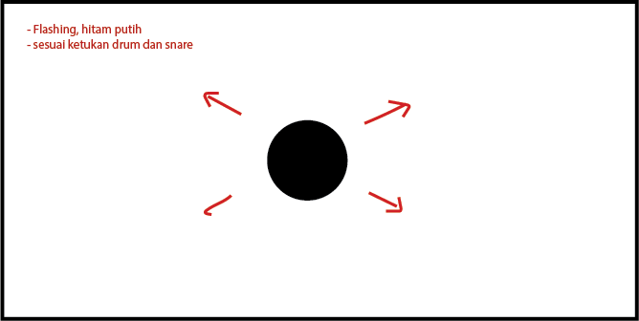 | Lingkaran hitam zoom in lalu muncul sesuai ketukan lagu di intro  00.00-00.48
 |  | Lirik keluar sesuai ucapan, background putih dan berganti dengan hitam sesuai ketukan lagu 00.48-02.35
 | 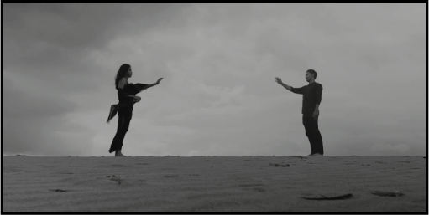 | Still source video klip  02.35-02.46
 | 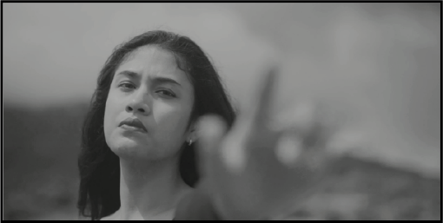 | Still source video klip  02.46-03.07
 | 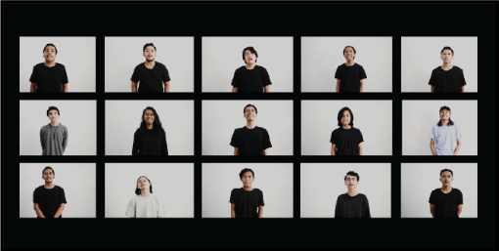 | Still source video klip  03.08-03.16
 | 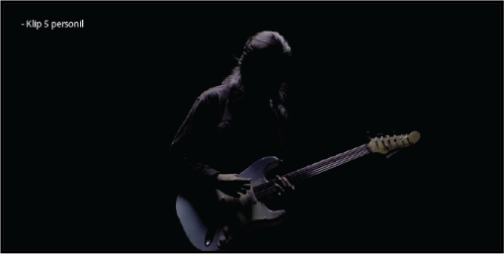 | Still source video klip  03.16-03.26
 | 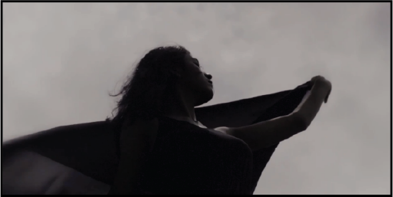 | Still source video klip  03.26-03.28
 | 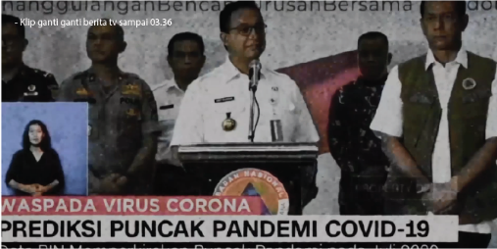 | Still source video klip  03.28-03.37
 | 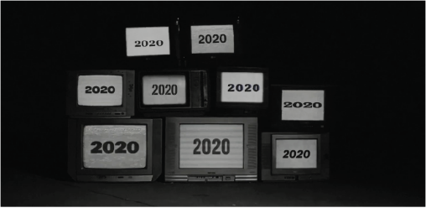 | Still , zoom out, source video klip  03.37-end
Asa Biru | 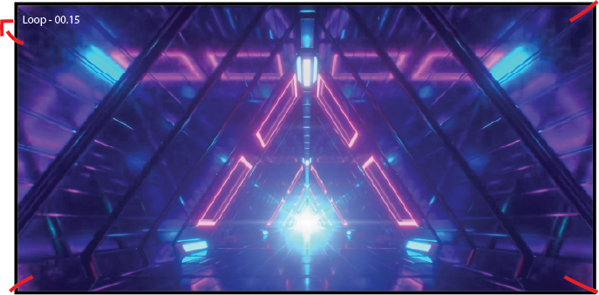 | Video Source Loop Zoom in
 | 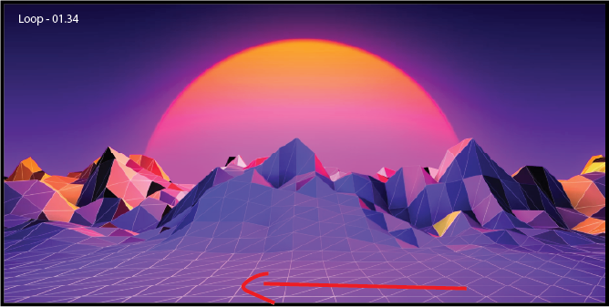 | Lirik keluar sesuai ucapan, background putih dan berganti dengan hitam sesuai ketukan lagu
 | 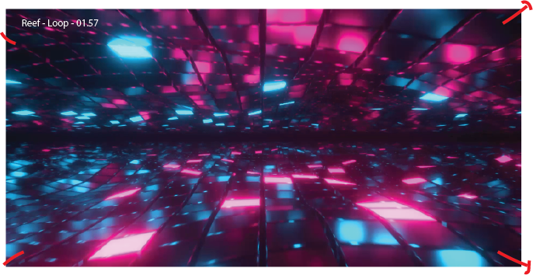 | Video Source Loop Zoom in
 | 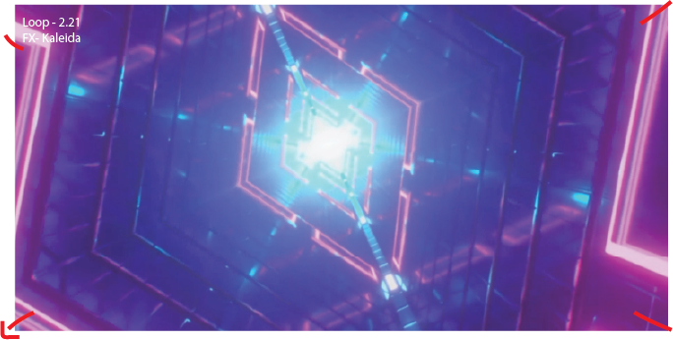 | Video Source, Loop Zoom in, Rotate
 | 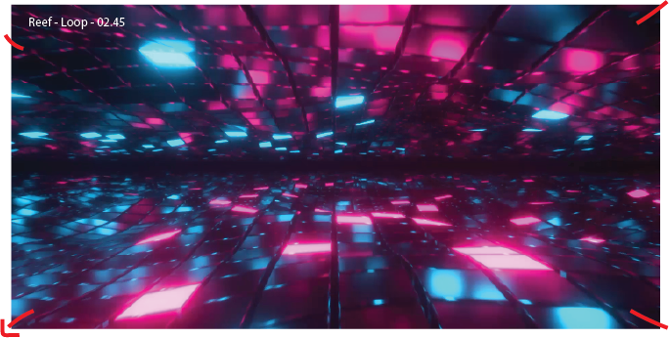 | Video Source Loop Zoom in
 | 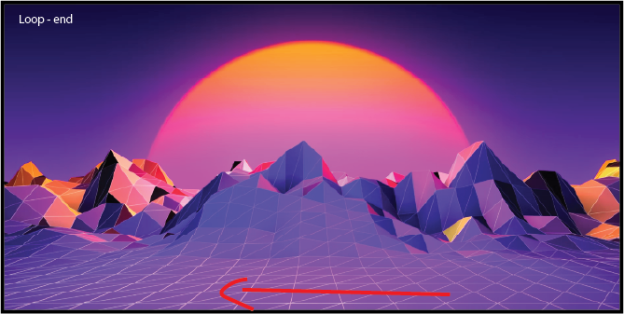 | Still source, Slide Left
Asa Biru | 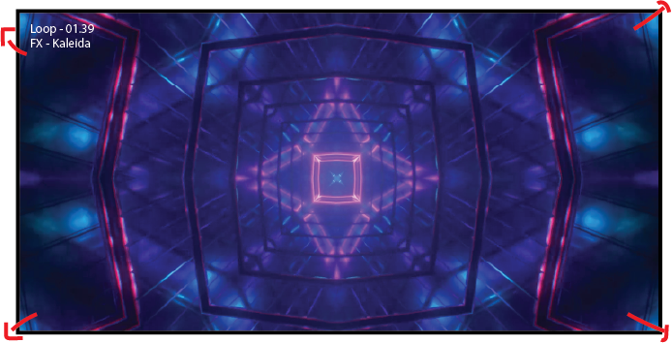 | Video Source, Loop Zoom in, Rotate
 | 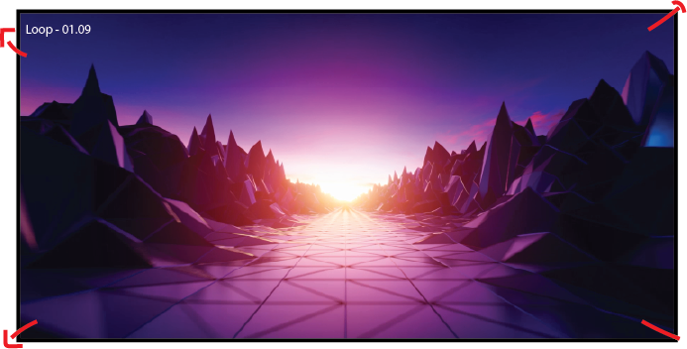 | Video Source, Loop Zoom in
 | 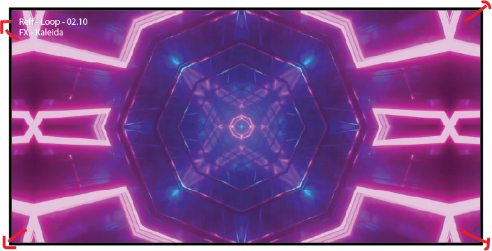 | Video Source, Loop Zoom in, Rotate
 | 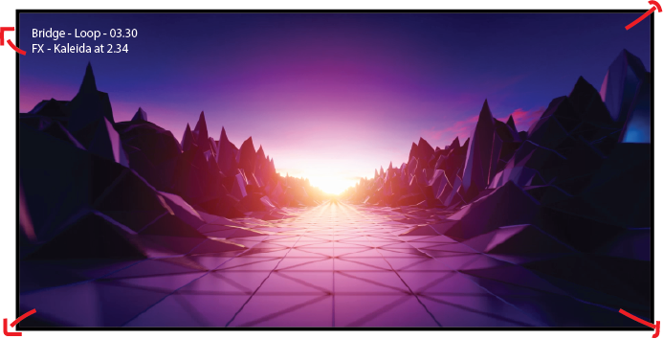 | Video Source, Loop Zoom in,
 | 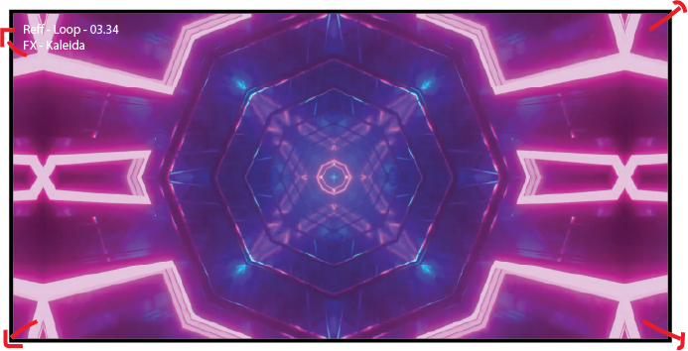 | Video Source, Loop Zoom in, Rotate
 | 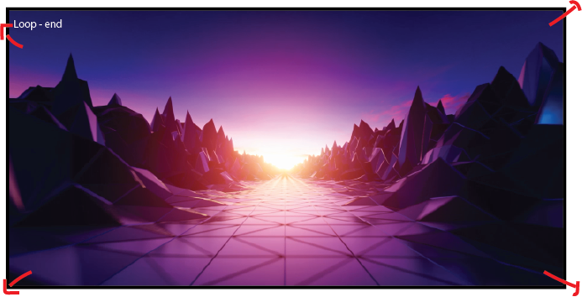 | Video Source, Loop Zoom i
Semua Warna | 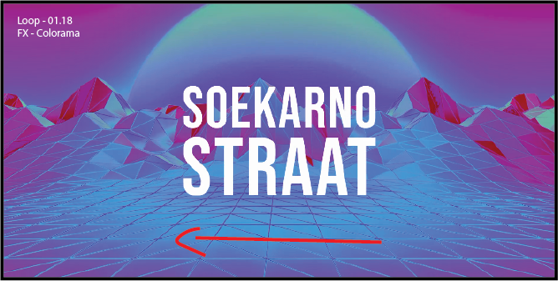 | Video Source, Loop Zoom in, Slide left
 | 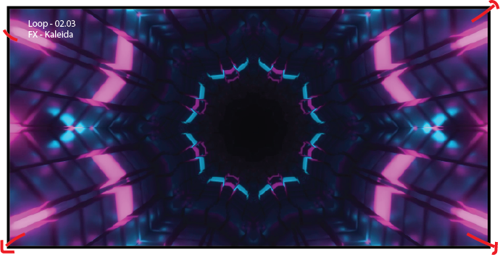 | Video Source, Loop Zoom in, Rotate
 | 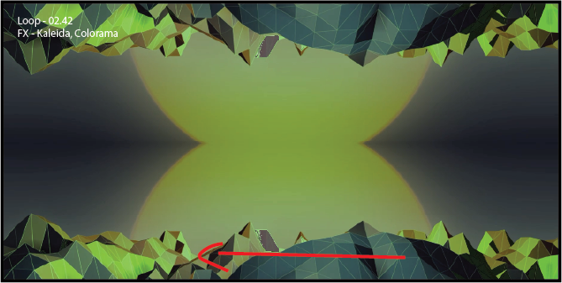 | Video Source, Loop Zoom in, Side left
 | 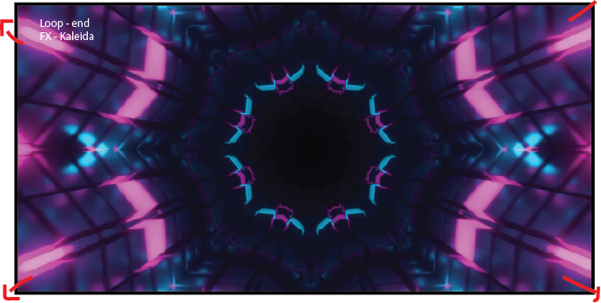 | Video Source, Loop Zoom in, Rotate
Hoax |  | Video Source, Loop Zoom in
 | 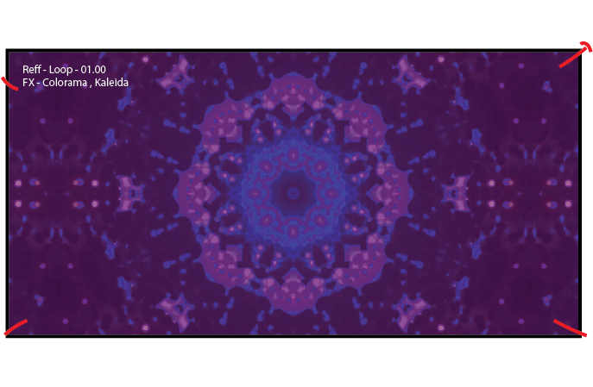 | Video Source, Loop Zoom in, Rotate
 | 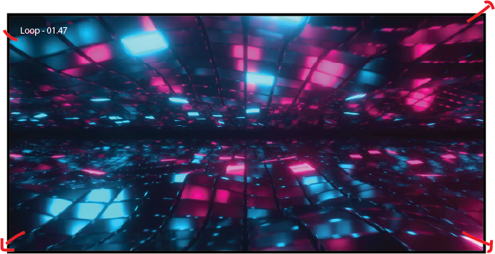 | Video Source, Loop Zoom in
 | 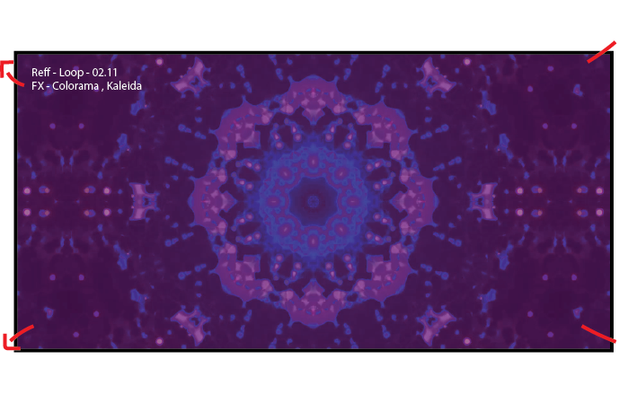 | Video Source, Loop Zoom in, Rotate
 | 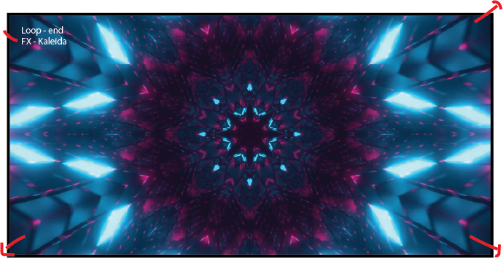 | Video Source, Loop Zoom in, Rotate
Meta-morfosis | 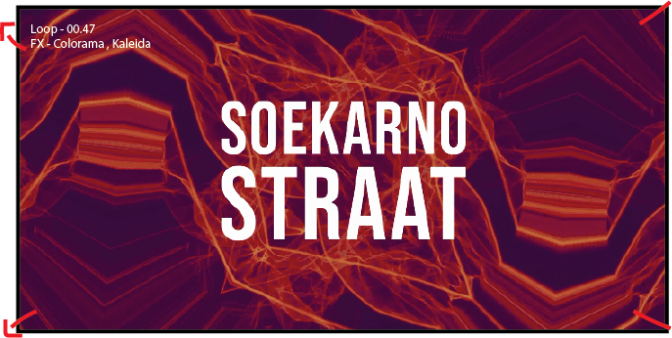 | Video Source, Loop Zoom in, Rotate
 | 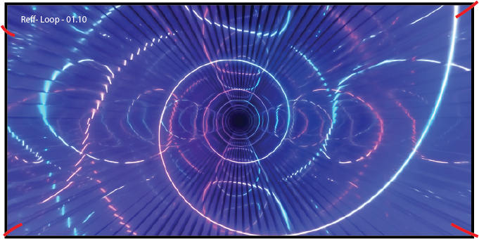 | Video Source, Loop Zoom in, Rotate
 | 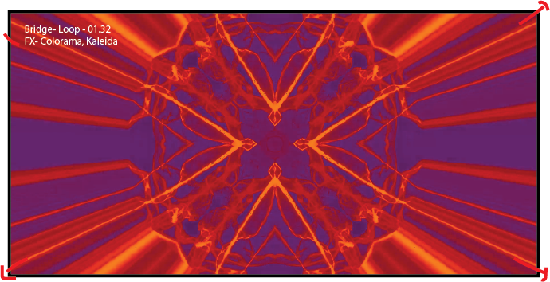 | Video Source, Loop Zoom in, Rotate
 | 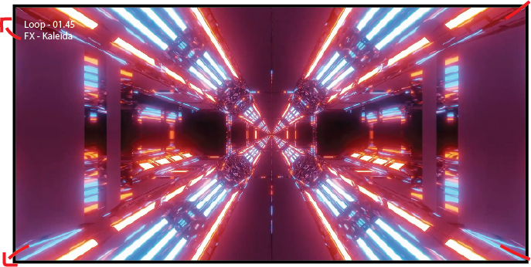 | Video Source, Loop Zoom in
 | 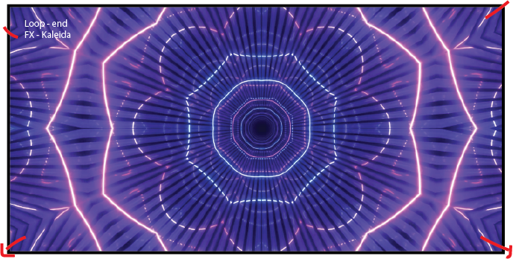 | Video Source, Loop Zoom in, Rotate
Mula |  | Scale up transition  00.00-00.23
Position up and down, looping movement
00.23-00.35
 | 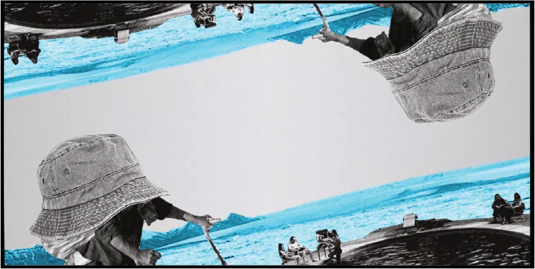 | Zoom out, rotation  00.35-00.44
 | 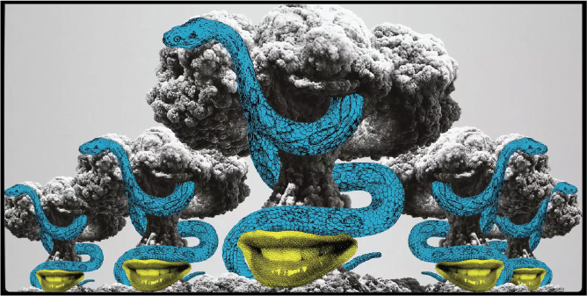 | Scale and position, snake looping movement,  00.45-00.54
 | 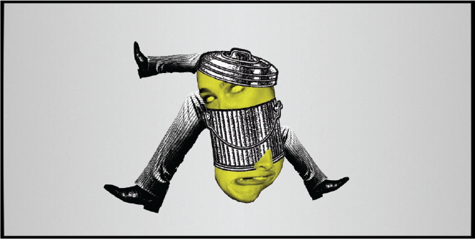 | Rotation, scale up kaki, position movement  00.54-01.05
Position movement, Rotation
01.05-01.15
 | 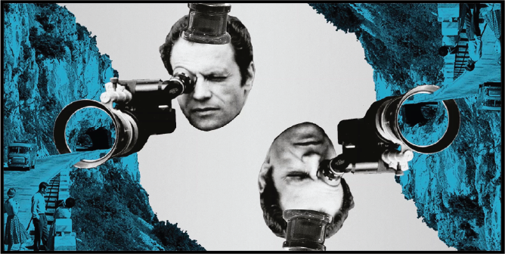 | Position movement  01.15-01.25
Scale up transition
01.26-01.34
 | 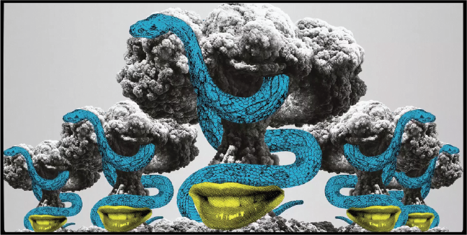 | Scale and position, snake looping movement, 01.34-01.43
 | 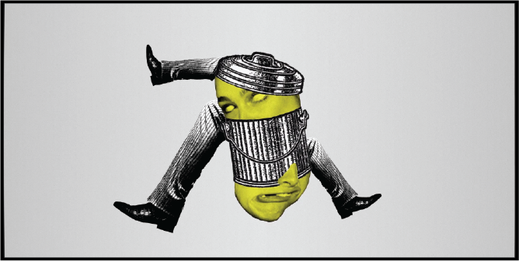 | Rotation, scale up kaki, position movement  01.44-01.54
Scale up, Rotation, looping hand movement, particle effect
01.55-02.15
 | 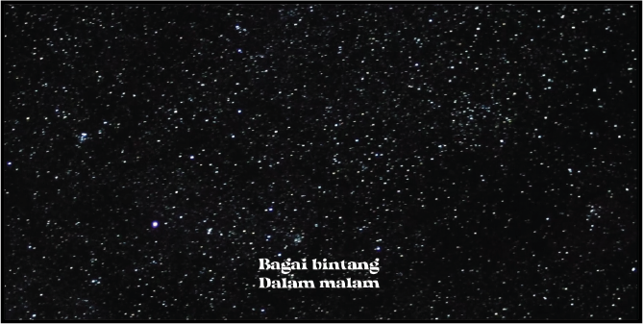 | Rotation, Optical lens distortion effects, text animation  02.15-02.35
Position movement, Rotation
02.36-02.47
 | 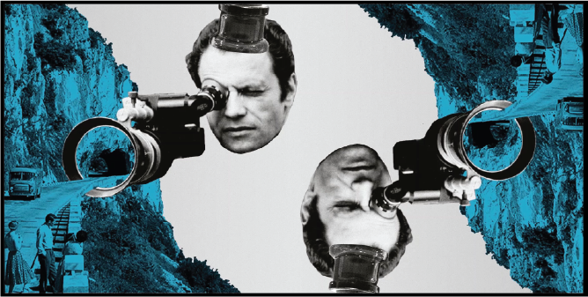 | Position movement  02.47-02.57
 |  | Position movement, text animation 02.58-03.06
 | 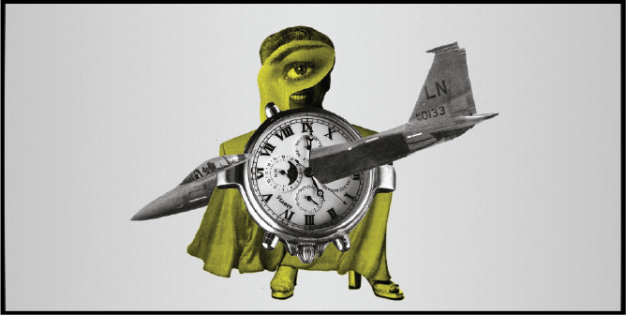 | Scale up transition, position movement, looping movement  03.06-03.19
Position movement, Rotation
03.20-03.30
 |  | Position movement 03.30-03.40
Scale up transition, position movement
03.40-03.50
Position movement, Rotation
03.50-end

- Eksekusi video
Eksekusi video berupa penggabungan beberapa asset, yakni video looping yang dibeli dari website yang juga menyesuaikan terhadap lagu, penyatuan video looping melalui aplikasi Adobe After Effect dengn menggunakan efek video yang berada di dalamnya, yang sering digunakan salah satunya adalah CC Kaleida dan Colorama. CC Kaleida berfungsi untuk memberikan efek kaleidoskop pada video, sedangkan Colorama berfungsi untuk mengubah spektrum warna sesuai yang diinginkan. Berikut daftar visualizer lagu yang berupa video looping :
- Jeda
- Asa Biru
- Kertas Kosong
- Semua Warna
- Hoax
- Metamorfosis
- Mula
Sementara itu, 2 lagu terbaru dari Soekarno Straat yang memiliki asset gambar dan video, dalam eksekusi juga menyesuaikan dengan kebutuhan lagu. Dalam Single “Jeda”, lagu lebih dominan ke arah musik rap dan memiliki pengucapan kata yang cenderung cepat, sehingga penulis memutuskan untuk menambahkan lirik kedalam video visualizer, hal ini bertujuan agar audiens dapat membaca lirik di videotron sambil bernyanyi. Penulis mengunakan warna dominan hitam dan putih yang disesuakan dengan ritme lagu sebagai penambah ambience ke-ngeri-an yang ada pada single ini. Penulis juga menambahkan beberapa scene dari Video Music “Jeda” sebagai scene tambahan dibagian bridge di akhir lagu.
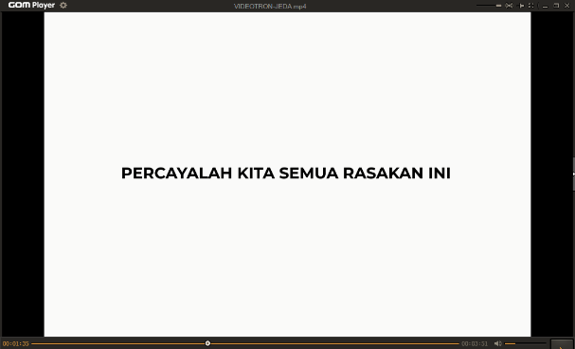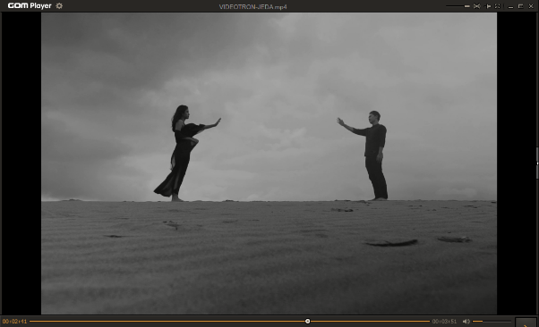
Gambar 4.10 : Visualizer Jeda dengan scene tambahan dari Music Video
Berbeda 180 derajat single “Mula” lebih santai dan easy-listening. Sehingga penulis tidak perlu memasukkan lirik kedalam visualizer-nya, dan berfokus pada penempatan asset grafis yang ada dan disesuaikan dengan video lirik yang sudah dirilis sebelumnya. Jika di dalam video lirik terdapat lirik lagu yang, maka di visualizer ini, penulis menghilangkan penempatan lirik dan diganti dengan penyesuaian penempatan elemen grafis di dalam scene.
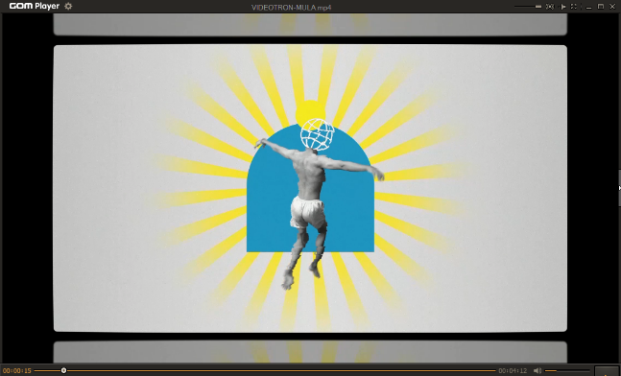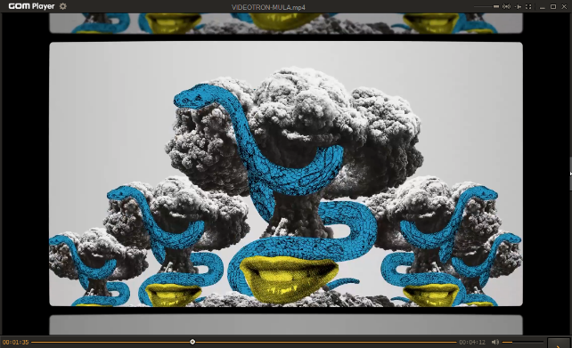
Gambar 4.4 : Visualizer Mula dari video lirik
- Flooring ke personil dan tim
Setelah eksekusi materi video, penulis perlu mem-floor-kan hasil video berserta kode-kode untuk men-sinkron-kan antara masuknya lagu dengan visualizer di videotron, hal ini dikhususkan untuk single “Jeda”. Dimana membutuhkan masuknya lagu dan visualizer secara bersamaan, dikarenakan terdapat lirik di dalam visualizer dan agar tidak terjadi ketidak-sinkron-an antara lagu dan visualizer
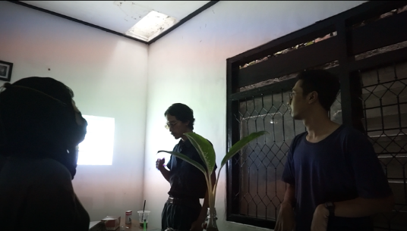
Gambar 4.12 Flooring kepada personil dan marketing
- Penyimpanan di arsip
Setelah pembuatan materi semua lagu selesai, selanjutnya adalah penyimpanan file di arsip dengan rapi. Dalam hal ini agar mempermudah pencarian file dan siapa pemegangnya. Dalam hal ini kepala divisi sosial media dan visual, ditunjuk sebagai arsip file tersebut.

BAB V

KESIMPULAN DAN SARAN

Kesimpulan
Kerja praktik merupakan kegiatan yang wajib dilakukan bagi mahasiwa Desain Komunikasi Visual, Universitas Internsasional Semen Indonesia. Ilmu yang telah dipelajari dibangku perkuliahan akan diterapkan dalam kerja praktik dilapangan. Cabang keilmuan DKV yang diterapkan dalam kerja praktik adalah branding, desain grafis, video editing serta motion graphic. Desain grafis yang dipadukan dengan branding memiliki peran penting dalam penyampaian pesan kepada audience terhadap branding terbaru Soekarno Straat yang perlahan mengganti wajah lama dengan wajah baru yang terasa eksklusif dan universal, lebih khusus pada audience di media sosial.
Kerja praktik yang dilakukan selama dua bulan di Soekarno Straat Management, memberikan banyak pengalaman dan pelajaran bagi penulis. Seperti cara berkomunikasi dengan tim dan di hadapan orang banyak, bekerja sama, memahami dan mengaplikasikan brief pada media aplikasi serta masih banyak lagi yang tidak dapat disebutkan satu persatu. Desain guide visual yang dibuat pun menyesuaikan dengan branding terbaru yang merupakan keinginan dari personil dan marketing, serta tetap berusaha memiliki karakter dalam desainnya. Tidak hanya itu. Penulis juga mendapatkan pengetahuan dan pengetahuan baru saat terjun ke industri musik, saat kerja praktik di Soekarno Straat Manajement.

Saran
Melakukan kerja praktik sesuai dengan bidang keahlian memang merupakan hal yang menyenangkan. Namun, dibalik itu masih banyak sekali hal menarik yang berkaitan dengan keahlian yang diminati dan perlu dipelajari serta didalami. Dan tidak memungkiri bahwa bekerja dibawah naungan manajemen, sangat efisien dan mempermudah pekerjaan, karena tiap divisi dibagi jobdes masing masing serta bertanggung jawab masing masing. Manajemen tempat penulis kerja praktik adalah sejatinya tepat penulis bekerja. Sehingga setelah kelulusan penulis bisa berfokus dan dapat ikut serta membawa nama baik dan kinerja manajemen lebih bagus dan lebih besar lagi.

DAFTAR PUSTAKA

Agus Sachari.2000.Sosiologi Desain. Sejarah Perkembangan Desain & Dunia Kesenirupaan di Indonesia.166.
Arief S. Sadiman. (2009). Media Pendidikan. Jakarta: PT Raja Grafindo Persada
Betancourt, Michael. (2012): “The Origins of Motion Graphic” www.cinegraphic.net/article.php/20130306203217744 (di akses pada 2 Januari 2022)
Brown, M.E. and Gallagher, P.K. (2007) Handbook of Thermal Analysis and Calorimetry: Recent Advances, Techniques and Applications. Elsevier, The Netherlands, 5, 517.
Dokumen Arsip Soekarno Straat, Album Semua warna, Video Klip Single Jeda (2021), Video Lirik Single Mula (2021).
Henderi, dkk. 2007. “Pengertian Media Sosial”. Jakarta: Kencana
Kamus Besar Bahasa Indonesia., https://kbbi.web.id/
Khasanah, Imroatul., 2013., Jurnal Dinamika Manajemen Vol. 4, No. 1, pp: 93-102.
Kotler & Keller. 2012. “Manajemen Pemasaran edisi ketiga belas jilid 1 dan 2 dialih bahasakan oleh Bob Sabran”. Jakarta: Erlangga
Paramitha, Cindy Rizal Putri. 2011. “Analisis Faktor Pengaruh Promosi Berbasis Media Sosial Terhadap Keputusan Pembelian Pelanggan dalam Bidang Kuliner”. Skripsi, Fakultas Ekonomi Universitas Diponegoro
Poulin, Richard. 2011. “The Language of Graphic Design – An Illustrated Handbook for Understanding Fundamental Design Principles”. Beverly, Massachusetts: Rockport Publishers
Puntoadi, Danis. 2011. “Menciptakan Penjualan Melalui Social Media”. Jakarta: PT Elex Komputindo
Puntoadi, Danis. 2011. “Menciptakan Penjualan Melalui Social Media”. Jakarta: PT Elex Komputindo
Rio, Andriyat. 2020. “Peranan Desain Grafis Pada Media”. https://staff.uniku.ac.id/rioandriyat/peran-desain-grafis-pada-media/.
Robin, Landa. 2011. “Grapic Design Solutions 4th ed”. Boston, MA: Wadsworth Cengage Learning

LAMPIRAN
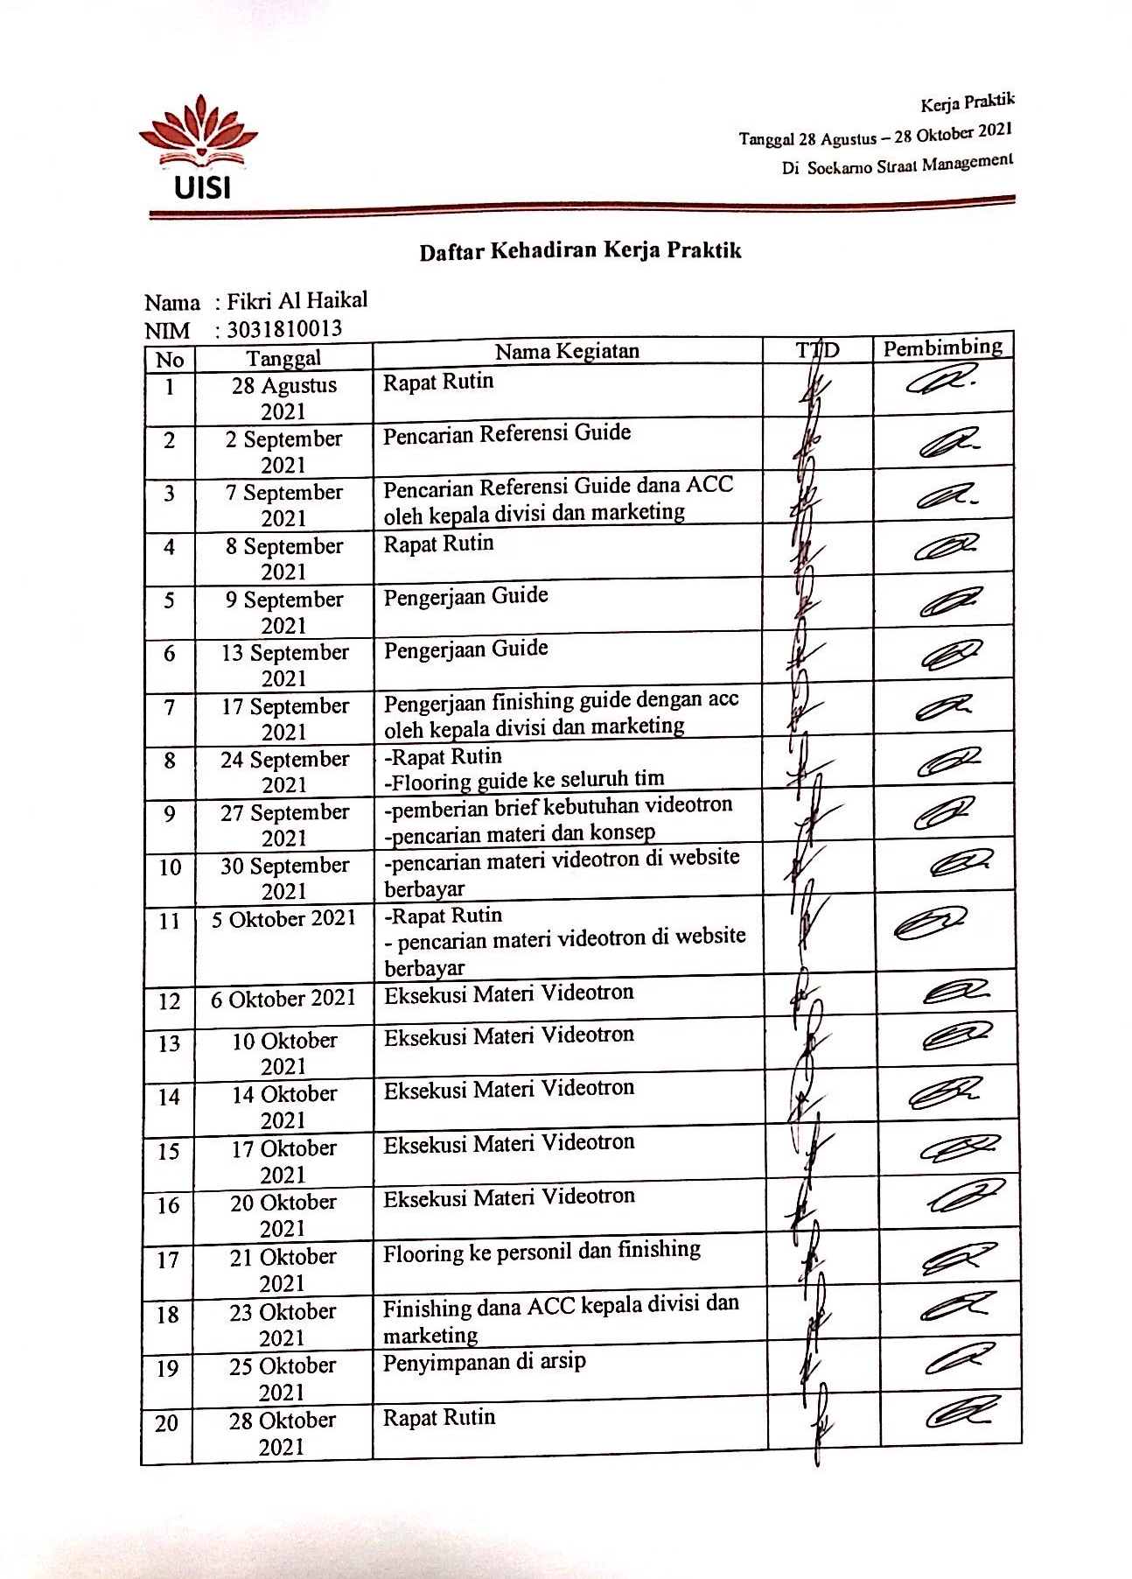
    - Daftar Hadir

    - Surat Pemberitahuan Diterima
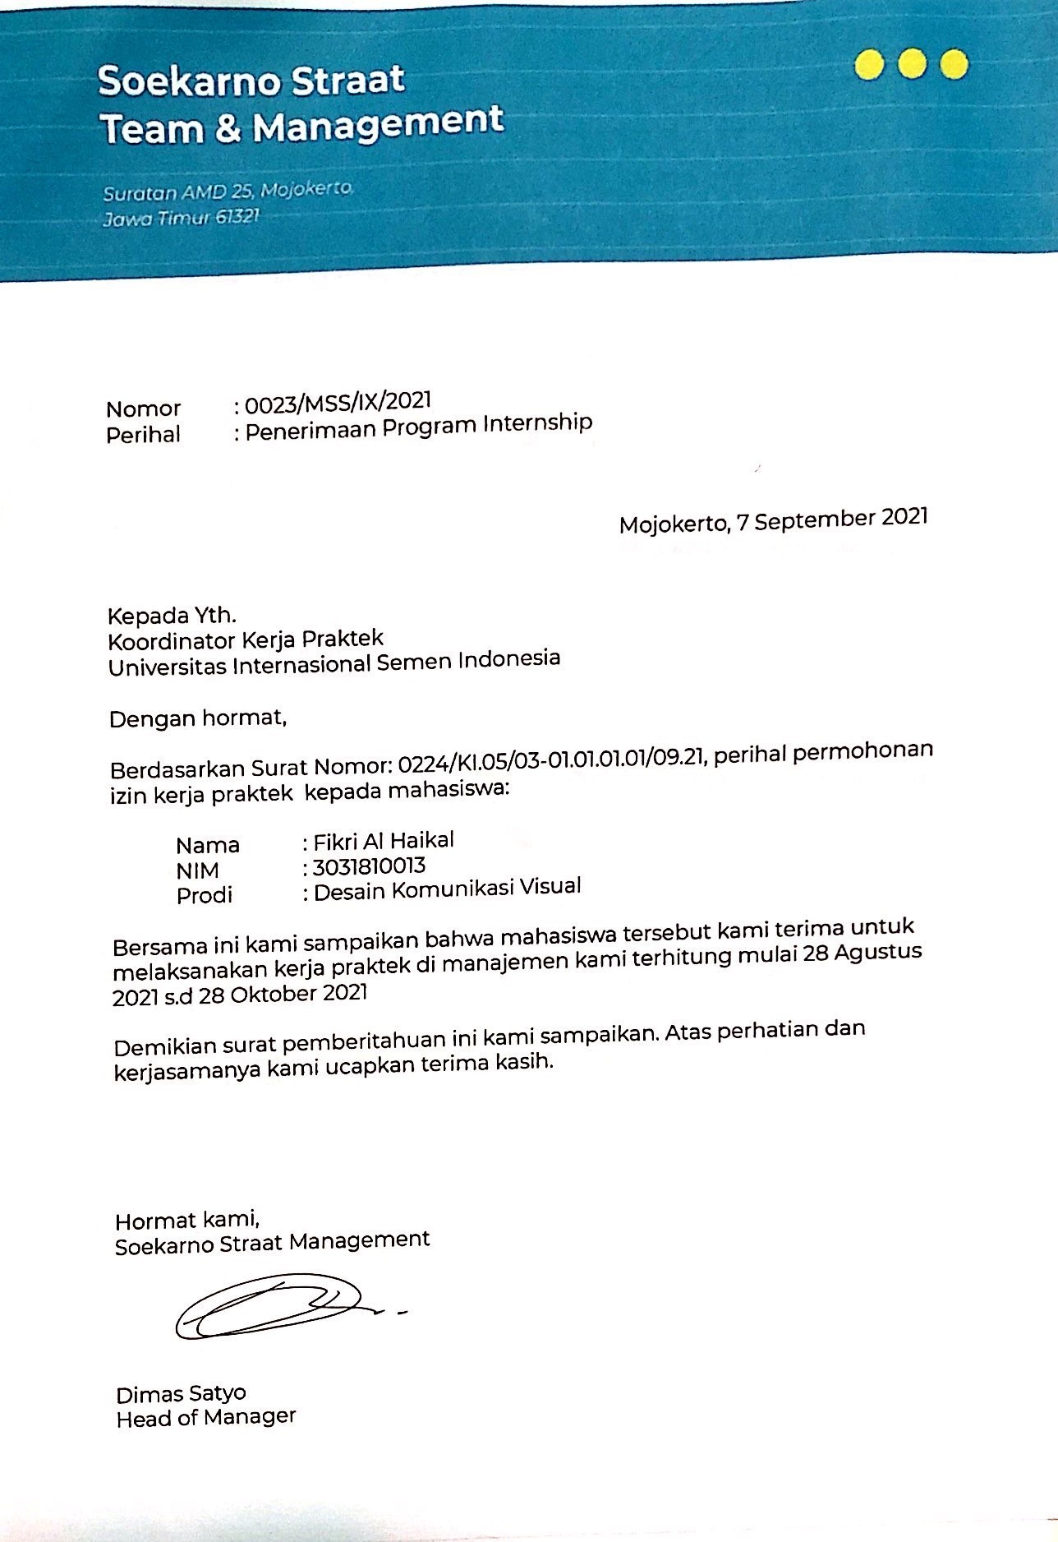
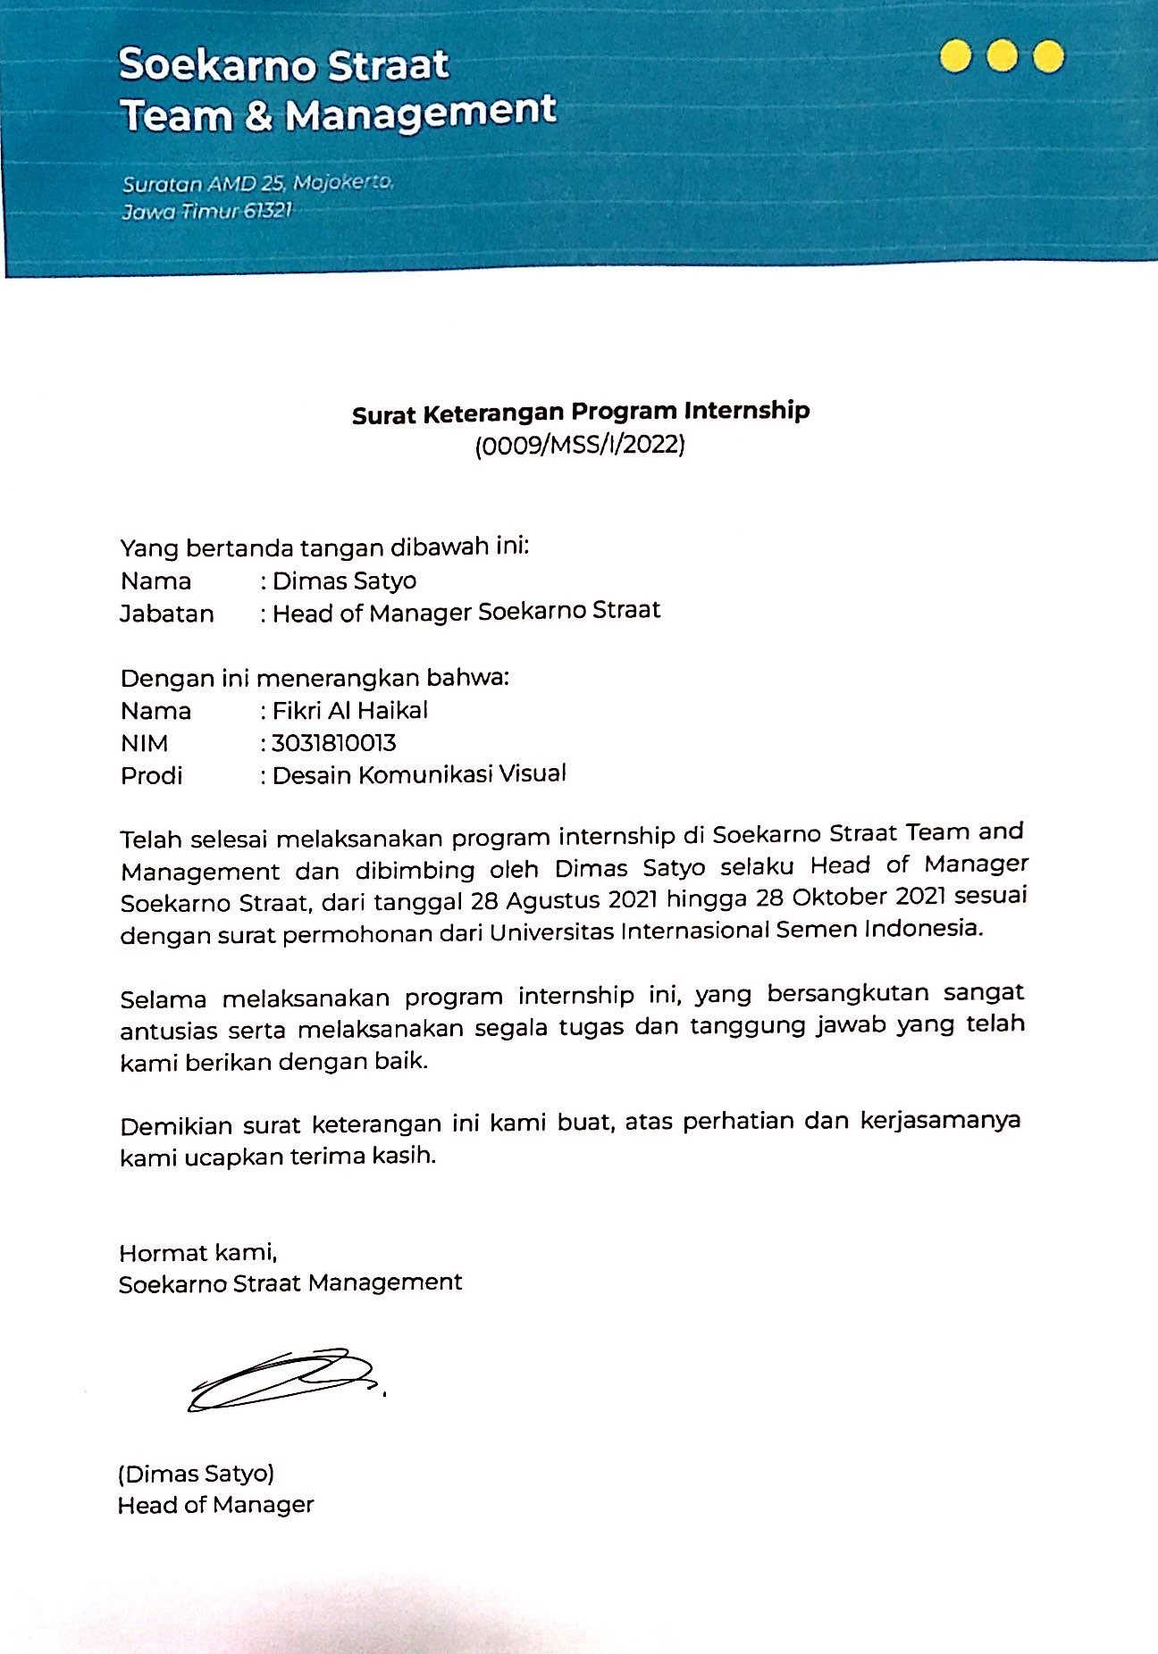
    - Sertifikat Kerja Praktik

    - Dokumentasi Kerja Praktik

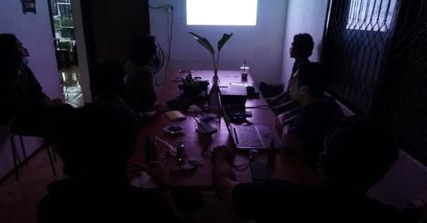
Gambar 1 Flooring materi videotron saat rapat rutin

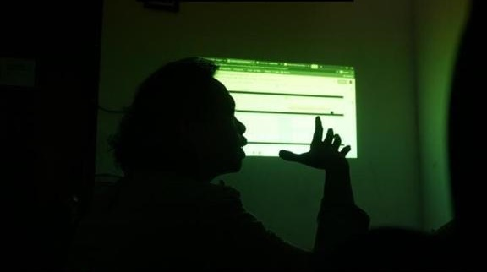
Gambar 2 Rapat Flooring guide visual serta penyesuaian grandplan

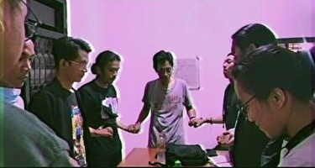
Gambar 3 Doa bersama untuk kelancaran management

Gambar 4 Brainstorming pencarian materi videotron

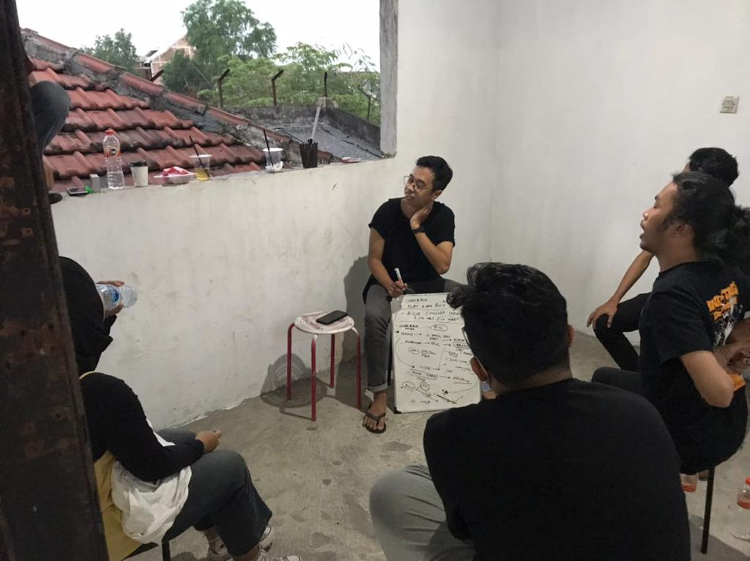
Gambar 5 Rapat rutin awal bulan

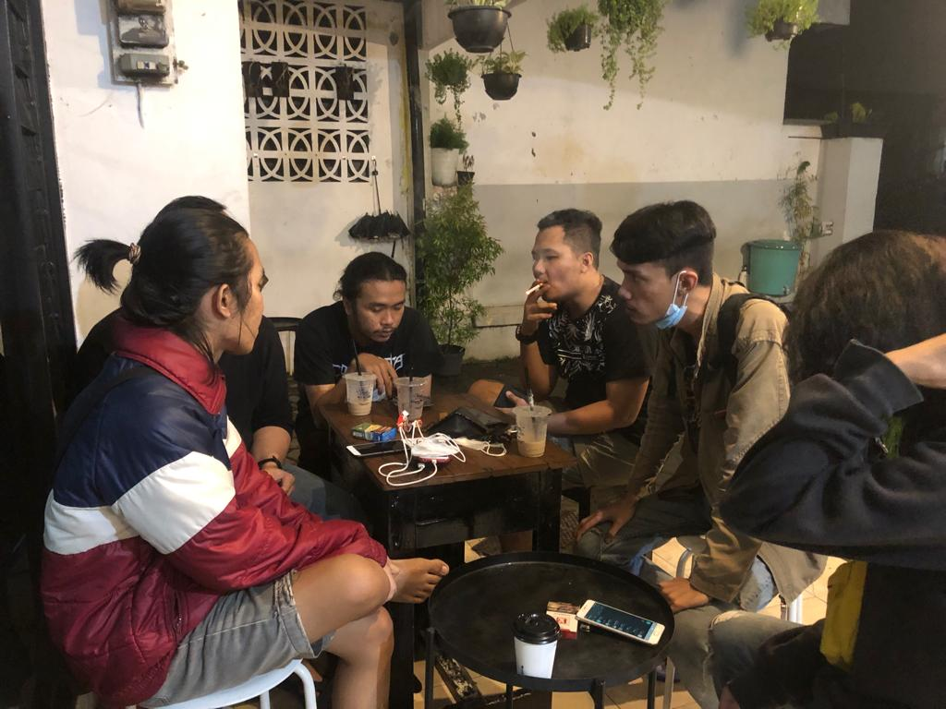
Gambar 6 Ngopi bareng untuk kedekatan internal

    - Dokumentasi Kerja Praktik
